任务申请部门 | 服务运营部 |  | 申请人 |  | 贺浩
任务提出时间 | 2020-06-28 |  | 要求完成时间 |  | 2020-06-30
客户姓名/职务 | 朱龙霞 |  | 联系电话 |  | 80589118
费用归属 | 合同 |  | 合同名称 |  | 《四川省环境监察执法局2019年自动监控运维合同》
任务名称 | 企业端数据标记模块无法进行提交或者附件上传报错，无法上传，非常紧急。
远程方式：联系贺浩
1：企业端数据标记模块与国控系统汇总模块条数对不上，国控系统上数据标记模块汇总条数与企业端数据标记模块未标记的数据对不上，国控系统汇总模块统计出该企业有几千条为进行标记，但是在企业端数据标记模块查询却未查询到任何未标记的数据，初步排查应是停运的数据企业端那快进行了剔除，但是国控数据标记汇总的那几个表中将停运时间段内产生的数据也算入进去。举例：泸州兰良水泥有限公司 企业端帐号：13982776263密码zj18384364950
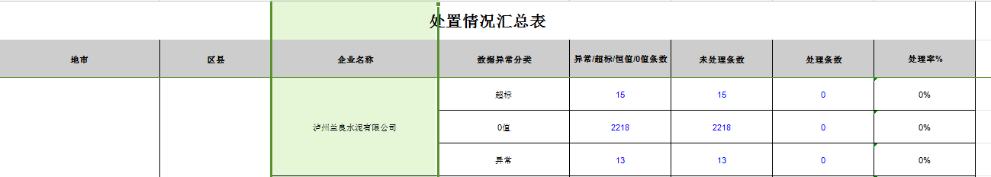

实施部门  审批 | 签名/时间：
实施人 | 责 | 工作量 |  |  |  | 完成时间 | 年 月 日
完成情况确认 | 实施部门确认： 申请人确认：
满意度评价 | □优秀（5分）□满意（4分）□一般（3分）□较差（2分）□很差（1分）  若任务单实施过程优秀、较差或很差，请给出原因：  签名/时间：
特殊情况说明：

